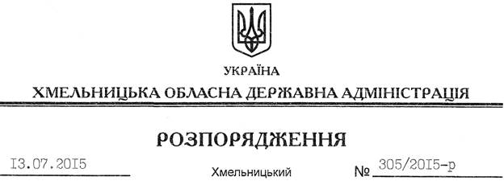

Про поновлення договору оренди земельної ділянки Апостолу Крістіану

На підставі статей 6, 21 Закону України “Про місцеві державні адміністрації”, статей 17, 93, 122-126, 134 Земельного кодексу України, статті 33 Закону України “Про оренду землі”, розглянувши клопотання Апостола Крістіана від 15.06.2015 року, зареєстроване в облдержадміністрації 15.06.2015 року за № 99/4007-11-26/2015, та надані матеріали:
1. Поновити договір оренди земельної ділянки площею 3,1814 га, кадастровий номер 6821886500:04:001:0039, яка розташована за межами села Міцівці, вул. Б.Хмельницького, буд. 2-С Дунаєвецького району, укладений між Дунаєвецькою районною державною адміністрацією та громадянином Румунії Апостоом Крістіаном 08 червня 2010 року та зареєстрований у Дунаєвецькому відділі Хмельницької регіональної філії державного підприємства “Центр державного земельного кадастру при Державному комітеті України по земельних ресурсах”, про що у Державному реєстрі земель вчинено запис від 10.06.2010 року за № 041075300003.
2. Дунаєвецькій районній державній адміністрації укласти додаткову угоду про поновлення договору оренди землі, встановивши орендну плату у розмірі, передбаченому Податковим кодексом України та Законом України “Про оренду землі”.
3. Контроль за виконанням цього розпорядження покласти на заступника голови облдержадміністрації відповідно до розподілу обов’язків.

Голова адміністрації М.Загородний

